职业卫生技术报告公示信息
用人单位名称 | 广汉市兴丰固体废料处置有限公司
地址 | 四川省德阳市广汉市新丰镇同善村五社
联系人 | 吕思明 | 项目类型 |  | ☑检测 □预评  □控评 □现状
项目组成人员名单 | 李康锐、肖建
现场调查人员 | 李康锐、肖建 | 采样、检测人员 |  | 李康锐、肖建
现场调查时间 | 2025.11.20 | 采样、检测时间 |  | 2025.12.1
用人单位陪同人 | 吕思明 | 用人单位陪同人 |  | 吕思明
报告出具时间 | 2025.12.24
现  场  影  像 | 现场调查 |  | 现场采样、检测
现  场  影  像 | 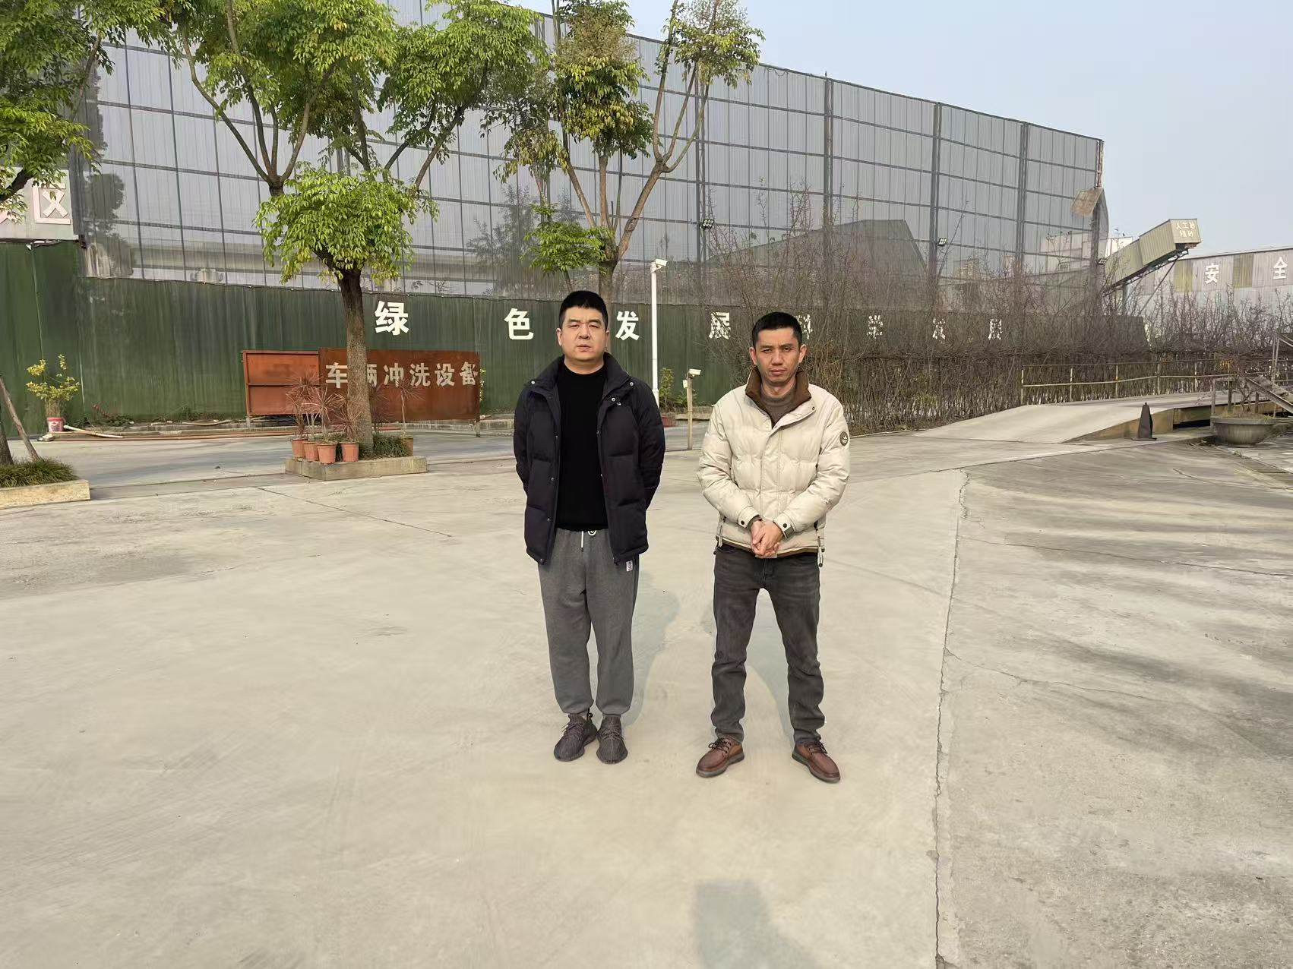 |  | 